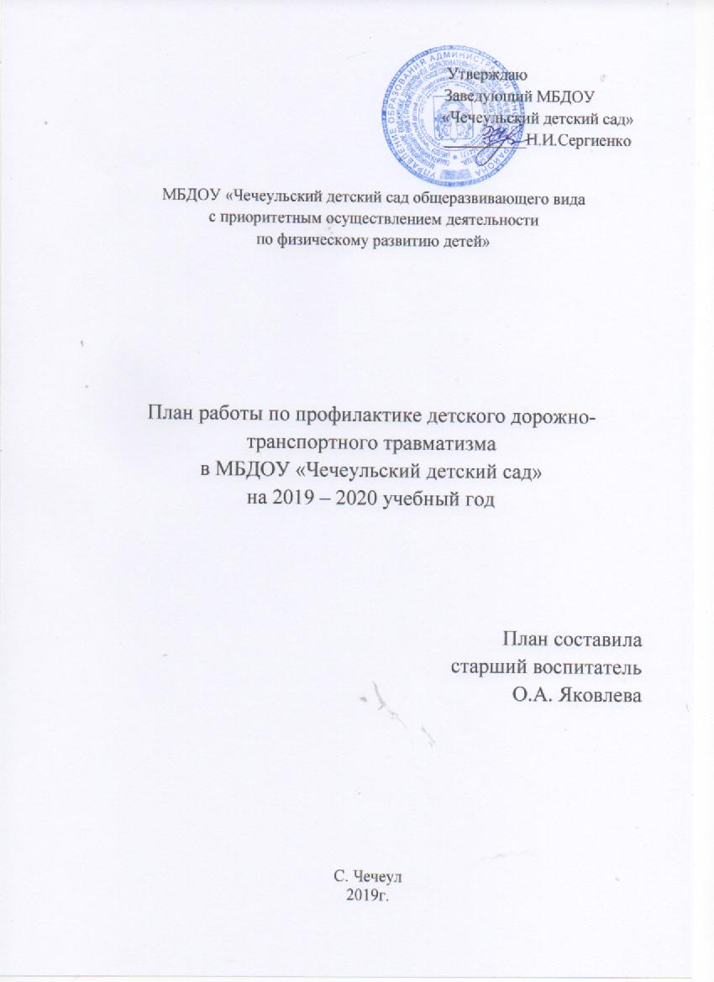

- Организационно-педагогическая работа

№ п/п | Наименование мероприятия | Категория работников | Срок | Ответственный
1. | Инструктаж по теме: «Правила дорожного движения» - сопровождение детей по улицам села. | Коллектив ДОУ | сентябрь  май | Старший воспитатель
2. | Вводный Инструктаж по теме: «Правила дорожного движения» с вновь принятыми на работу (Движение детей в колоннах) | Коллектив ДОУ | сентябрь  май  при проведении экскурсий и др. мероприятий | Старший воспитатель
3. | Принимать участие в конфнеренциях, совещаниях, лекциях, семинарах и практикумах по безопасности дорожного движения и профилактике дорожно – транспортного травматизма. | Педагоги | В течении 2019 – 2020 учебного года | Заведующий  Старший воспитатель  Воспитатели групп

- Методическая работа

№ п/п | Содержание работы | Срок | Ответственный
1 | Пополнять развивающую среду в группах дидактическими играми, настольно-печатными играми, атрибутами для организации и проведения развивающих игр, иллюстративным материалом, направленным на изучение и повторение с детьми ПДД. | В течении  2019 – 2020 учебного года | Старший воспитатель  Воспитатели групп
2. | Своевременное пополнение и оборудование «Уголков безопасности дорожного движения» в ДОУ и группах. | В течении  2019 – 2020 учебного года | Воспитатели групп
3. | Проведение «Недели безопасности дорожного движения» | По плану ДОУ. | Старший воспитатель  Воспитатели групп
4. | Проведение Всероссийских и Краевых профилактических мероприятий, посвященных «Дню памяти жертв дорожно-транспортных происшествий», «Недели безопасности дорожного движения», «Декаде дорожной безопасности» | По поступлению указаний о проведении мероприятий | Старший воспитатель  Воспитатели групп
5. | Своевременное пополнение и обновление учебно - методической литературы по обучению детей основам безопасности дорожного движения и грамотному поведению на проезжей части. | В течении 2019 – 2020 учебного года | Воспитатели групп
6. | Проведение НОД, викторин, конкурсов, смотров, игр, бесед, тренингов, развлечений и т.п., направленных на обучение детей безопасному поведению на дороге и воспитание законопослушных участников дорожного движения. | По плану ДОУ  (не реже 1 раза в месяц) | Воспитатели групп
7. | Подготовить детей к участию в районных соревнованиях совместно с отделом ГИБДД «Безопасное колесо» | Июнь | Старший воспитатель  Инструктор по ФК  Воспитатели группы
8 | Организация и проведение совместно с отделом ГИБДД и средствами массовой информации краевые, внутрисадовские и районные конкурсы «Знатоки правил дорожного движения».  Участие в интернет – конкурсах по данной теме. | В течение 2019 – 2020 учебного года | Старший воспитатель  Воспитатели групп  старшего возраста
9 | Встречи детей с куратором ГИБДД | По договоренности с сотрудниками ГИБДД | Старший воспитатель
10 | Размещение материалов о проведении в ДОУ мероприятий по формированию законопослушного поведения участников дорожного движения и профилактике дорожно- транспортного травматизма среди дошкольников. | В течение 2019 – 2020 учебного года | Старший воспитатель

- Работа с детьми

№ п/п | Содержание | Срок | Ответственный
1. | Целевая прогулка по близлежащим улицам:  средняя- старшая группа  старшая - подготовительная группа  Экскурсия по городу | По плану воспитателей  1 раз в квартал | Воспитатели групп
2. | Развлечения для детей | В течение  2019 – 2020 учебного года | Инструктор по ФК  Воспитатели групп
3 | "Дорожные ловушки"-обыгрывание ситуаций на дороге | По плану воспитателей | Воспитатели групп
4 | Беседы по ПДД с детьми средней, старшей- подготовительной группы  -Что ты знаешь об улице?  -Мы пешеходы - места движения пешеходов, их название, назначение  -Правила поведения на дороге  -Машины на улицах города – виды транспорта  -Что можно и что нельзя  -Помощники на дороге – знаки, светофор, регулировщик  -Будь внимателен!  -Транспорт в городе (селе): места и правила парковки, пешеходные зоны, ограничивающие знаки. | По плану воспитателей | Воспитатели групп
5 | "Минутки безопасности"- короткие беседы с детьми, обсуждением ситуаций, возникающих на дороге. | По плану воспитателей | Воспитатели групп
6 | Чтение художественной литературы по ПДД С.Михалков «Моя улица», «Велосипедист», «Скверная история»; С. Маршак «Милиционер», «Мяч»; В. Головко «Правила движения»; С Яковлев «Советы доктора Айболита»; О. Бедерев «Если бы…»; А. Северный «Светофор»; В. Семернин «Запрещается - разрешается» и т.п. | В течение  2019 – 2020 учебного года | Воспитатели групп
7 | Организация тематической НОД в группах  -по ознакомлению с окружающим и  развитию речи;  -изодеятельности;  -конструированию ,с включением элементов , связанных с соблюдением правил дорожного движения. | По плану воспитателей | Воспитатели групп
8 | Сюжетно- ролевые игры в группах и на прогулочном участке  -«Путешествие по улицам города», -«Улица и пешеходы», «Светофор», «Путешествие с Незнайкой», «Поездка на автомобиле», «Автопарковка», «Станция технического обслуживания», «Автомастерская». | По плану воспитателей | Воспитатели групп
9 | Играми с макетами перекрестков и проезжей части, игры на печатной основе, дидактические игры, подвижные игры. | По плану воспитателей | Воспитатели групп

- Работа с родителями

№ п/п | Содержание | Срок | Ответственный
1. | Консультации , беседы по пропаганде правил дорожного движения , правил перевозки детей в автомобиле. | В течение  2019 – 2020 учебного года | Воспитатели групп
2. | Обновление папок- передвижек  "Правила дорожные детям знать положено" | В течение  2019 – 2020 учебного года | Воспитатели групп
3 | Обсуждение вопроса обеспечения безопасности детей на дороге на групповом родительском собрании, общесадовском собрании. | Октябрь | Старший воспитатель  Воспитатели групп
4 | Выпуск памяток для родителей по соблюдению ПДД в разное время года | В течение  2019 – 2020 учебного года | Воспитатели групп
5 | Размещение информации по соблюдению ПДД и профилактике ДТП на сайте ДОУ | В течение  2019 – 2020 учебного года | Старший воспитатель
6 | Участие родителей в подготовке и проведении развлечений для детей, конкурсе рисунков в ДОУ и в конкурсах района, края, страны и интернет – ресурсах. | В течение  2019 – 2020 учебного года | Воспитатели групп
7 | Организация тематической НОД в группах  -по ознакомлению с окружающим и  развитию речи;  -изодеятельности;  -конструированию ,с включением элементов , связанных с соблюдением правил дорожного движения. | По плану воспитателей | Воспитатели групп
8 | Сюжетно- ролевые игры в группах и на прогулочном участке  -«Путешествие по улицам города», -«Улица и пешеходы», «Светофор», «Путешествие с Незнайкой», «Поездка на автомобиле», «Автопарковка», «Станция технического обслуживания», «Автомастерская». | По плану воспитателей | Воспитатели групп
9 | Играми с макетами перекрестков и проезжей части, игры на печатной основе, дидактические игры, подвижные игры. | По плану воспитателей | Воспитатели групп

